100,000+ rpm
Ny variant af B&R's ACOPOS P3 servo drev får spindler op på tophastigheder
En ny variant af B&R's ACOPOS P3 servo drev er nu tilgængelig uden udgangsfrekvensbegrænsninger. Mange applikationer gør det muligt at opnå motorhastigheder på over 100.000 rpm. Den nye ACOPOS P3 er ideel til akser, der roterer med meget høje hastigheder, som f.eks. spindlerne i CNC-fræsemaskiner.

Det betyder, at det nu kan bruges til krævende værktøjsmaskiner til bearbejdning af metal, sten, glas eller træ. Med ACOPOS P3's exceptionelle kvalitetskontrol og ekstremt hurtige cyklustider - nu tilgængelig til disse højhastighedsapplikationer - kan maskinerne yde mere præcise og pålidelige resultater.
Spindelmotorer på tophastighed
På en standard ACOPOS P3, bliver enhedens elektriske udgangsfrekvens monitoreret. Hvis den opretholder en frekvens over grænseværdien på 598 Hz i mere end et halvt sekund, stoppes bevægelsen, og der udløses en fejl. På den nye variant af servodrevet, overvåges den elektriske udgangsfrekvens ikke. Som et resultat, er den underlagt eksportrestriktioner med dobbeltanvendelse, i henhold til Det Europæiske Fællesskabs forordning (EF) nr. 428/2009
Kølig og stille
ACOPOS P3 servodrev er velegnet til betjening af alle typer spindelmotorer. Med den nye variant, tilbyder B&R nu en komplet løsning af hardware og software til CNC-maskiner og robotarme, hvor der anvendes højhastighedssynkrone spindelmotorer.
Både kontrol med åben loop og lukket loop med en cyklustid på 50 µs er mulige. B&R's avancerede, lukkede styringsfunktioner hjælper med at minimere varme og støj.

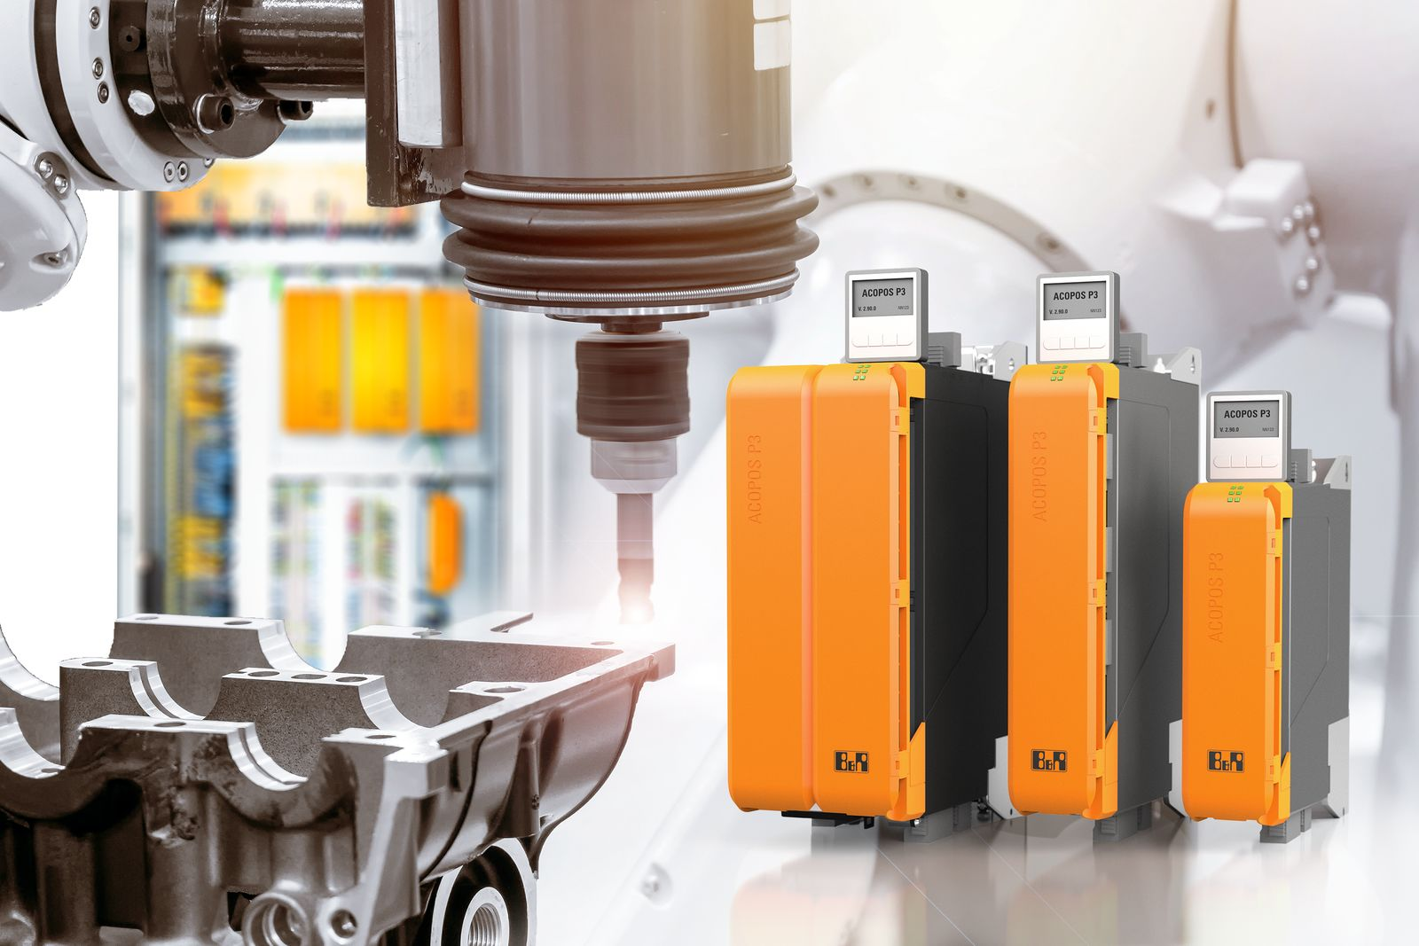
Den nye ACOPOS P3 servo drev variant er ideel til maskiner med hurtigt roterende akser.

Om B&R Industrial Automation i Danmark
B&R i Danmark er et datterselskab af B&R Industrial Automation, som er en innovativ automationsvirksomhed med hovedkontor i Østrig og kontorer i hele verden. Den 6. juli 2017 blev B&R en selvstændig forretningsenhed i ABB Group. Som global markedsleder i industriel automatisering kombinerer B&R den nyeste teknologi med avanceret ingeniørarbejde for at forsyne kunder i stort set alle brancher med de mest optimale løsninger inden for automation og proceskontrol. Firmaets styrings- og drevløsninger samt industri PC’er og visualiseringssystemer sætter nye standarder inden for industriel automation. Med Industrial IoT kommunikationsstandarder som OPC UA, POWERLINK og openSAFETY såvel som den effektive software platform Automation Studio, skubber B&R konstant grænserne for hvad der er muligt inden for automatisering. Den nyskabende ånd og en klar forpligtelse af skabe simple processer sikrer B&R til at være på forkant med industriel automatisering og overstige kundernes forventninger.
Ved genoptryk af denne pressemeddelelse, venligst send en kopi til:
B&R Industrial Automation A/S
Marketingafdeling
Rolundvej 17-19
5260 Odense S
office.dk@br-automation.com

